¿Cómo realizar un control de calidad a tu producto o servicio?

Cualquier empresa que entregue un producto o servicio debería asegurarse de que cumple los estándares de calidad establecidos por la organización.
Pero como todos sabemos no siempre nos encontramos con un producto o servicio en el que después de consumirlo cumple las expectativas que teníamos de éste.

¿Qué es un control de calidad?
Un control de calidad es una inspección al que sometemos un producto o servicio para determinar si cumple unos estándares previamente fijados por la organización.
Esos estándares están basados en atributos y variables del producto o servicio.
Los atributos son cualidades que tienen los productos y servicios.
Por ejemplo para un producto un atributo puede ser: un color, una muesca realizada en el producto, una leyenda-casilla-sello en un impreso, un componente insertado en una pieza, etc.
Para un servicio un atributo puede ser: cumplimiento de un plazo, disponibilidad de acceso a alguna información, rapidez en la asistencia a una avería, etc.
Las variables son las cuantificaciones de las cualidades que tienen los productos y servicios.
Siguiendo con el ejemplo para un producto, las variables de éste podrían ser: el pantone de un color, el tamaño de la muesca realizada en el producto, el contenido de la leyenda, el tamaño de la casilla o del sello en un impreso, el tamaño del componente insertado en la pieza.
Para el ejemplo del servicio las variables podrían ser: número de días para el cumplimiento del plazo establecido, número de días en que está accesible la información, horas hasta acudir a la avería, etc.

Como ves todo producto o servicio tiene una serie de estándares que marcan la calidad del mismo.

El mapa mental de esta clasificación podría quedar algo así:

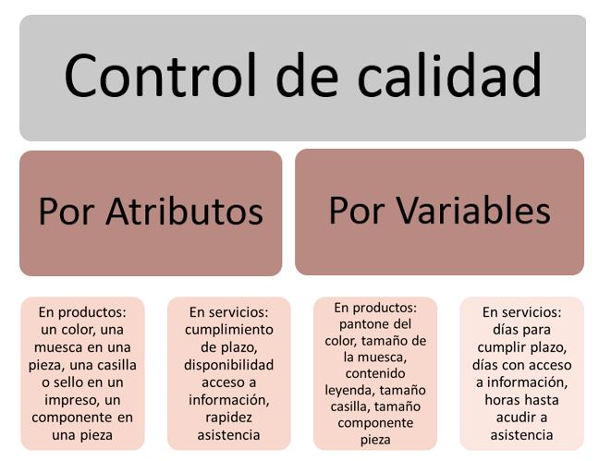

Por qué se establece un control de calidad

Entre los muchos beneficios que tiene el establecer un control de calidad destacaría los siguientes:
- Buena imagen de la organización al mantener un estándar del producto o servicio que entregas al mercado.
- Confianza del cliente hacia el producto o servicio.
- Ahorro de costes para la organización en devoluciones, quejas y reclamaciones.
- Conducir a la especialización y a la mejora continua.

Control por atributos y control por variables
Como te he comentado anteriormente, el control de calidad de los productos y servicios lo puedes hacer mediante el control por atributos y por variables para definir el estándar que deben tener tus productos y servicios.
Pero ahora bien, ¿qué control elegir para definir el estándar de los mismos?
El control por atributos es más fácil y rápido de conocer ya que simplemente estás inspeccionando que un producto tiene una determinada cualidad (un color, una muesca realizada en el producto, una leyenda, una casilla o un sello en un impreso, un componente insertado en una pieza, etc.).
Pero en muchas ocasiones las exigencias del mercado o incluso requisitos legales hacen que sea necesario el realizar un control por variables para, no simplemente conocer si existe un color o una muesca en una pieza sino, determinar el pantone exacto del color o las dimensiones exactas de esa pieza.
Por lo tanto, a la hora de seleccionar el tipo de control utilizado, dependerá del producto que estés fabricando, de los requisitos del mercado al cual te diriges, tus requisitos internos como organización y posibles requisitos legales para fabricar ese producto.

Control de calidad de un producto

1._Define el lote y muestra
Se trata de la parte inicial antes de empezar a realizar las inspecciones oportunas. Debes definir qué es lo que vas a inspeccionar.
De toda tu producción diaria, qué lote vas a inspeccionar.
Y dentro del lote, qué muestra vas a seleccionar como un número de unidades representativas que te permitan extrapolar los resultados para toda la producción.

2._Define el estándar
Define para ese producto qué atributos y variables vas a medir que determinan que la fabricación del mismo está dentro del estándar de calidad que hayas determinado.

3._Recolecta las unidades de la muestra
Recolecta las unidades que vas a inspeccionar y analiza si cumplen o no los estándares en relación a los atributos y variables que has definido previamente.
Esta recolecta de unidades la puedes llevar a cabo:
- Durante la producción: en algún momento, a lo largo de los distintos pasos de la producción.
- Después de la producción: al finalizar la producción.

4._Realiza el control de calidad
Este es el momento en el que inspeccionas cada unidad recolectada para aceptarla o rechazarla según los estándares de calidad establecidos en base a los atributos y variables.
En esta inspección sólo pueden ocurrir dos cosas:
- Que la unidad seleccionada NO tenga defectos.
- Que la unidad seleccionada SÍ tenga defectos.
Para las unidades que has detectado defectuosas decide si:
- Reprocesarla: en caso de que se puedan subsanar los defectos y se pueda convertir en una unidad con la calidad exigida.
- Desecharla: en caso de que NO se puedan subsanar los defectos y por tanto la unidad no cumplirá los estándares de calidad exigidos.
En ocasiones y dependiendo del número de unidades desechadas podrás tomar la decisión de desechar el lote completo producido ya que el riesgo de que existan más unidades defectuosas que quedaron fuera de la muestra es alto.

5._Analiza las unidades desechadas
Averigua si para las unidades desechadas existe una causa común que produce la degradación de la calidad y por lo tanto el incumplimiento del estándar fijado.
Podrías analizar también las unidades reprocesadas pero yo me centraría sólo en las unidades desechadas ya que son las que representan el mayor coste de “no calidad” para dichas unidades.

6._Toma una decisión
Determina si debes de modificar algo en el proceso productivo: ajustes de equipos, formación al personal, modificación de materia prima utilizada.

El mapa mental de estos pasos podría quedar algo así:
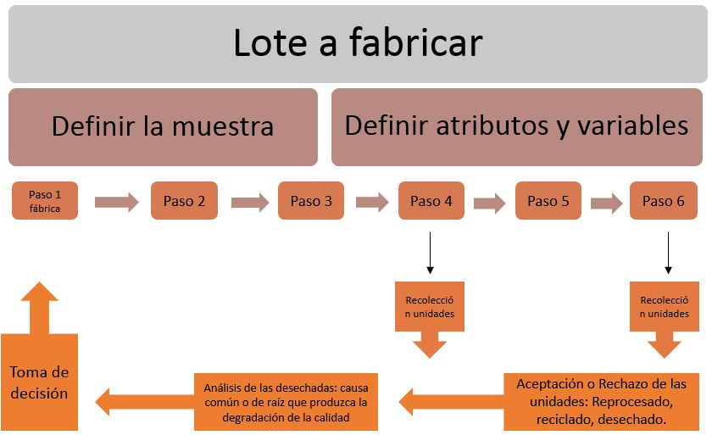

Control de calidad de un servicio

Un servicio tiene la característica de que es algo intangible, pero como todo o casi todo se puede medir te voy a exponer los pasos que yo seguiría para realizar un control de calidad en un servicio:

1.Define el servicio y la muestra
Si entregas diferentes servicios, define cuál de ellos vas a inspeccionar en un periodo de tiempo y define una muestra representativa (un número determinado de casos o expedientes) que será sometidos a inspección.

2.Define el estándar
Define para ese servicio qué atributos y variables vas a medir que determinan que la entrega del mismo está dentro del estándar de calidad que hayas determinado.
Por ejemplo, podrías inspeccionar el cumplimiento de procedimientos de trabajo, la correcta cumplimentación de registros, el cumplimiento de los plazos de entrega de las diferentes fases del servicio (si las hubiese), la comunicación con el cliente, etc.

3.Selecciona los casos o expedientes
Recaba la documentación necesaria para la inspección de los casos o expedientes que has seleccionado.
Esta selección de los casos o expedientes lo puedes llevar a cabo:
- Mientras estás entregando el servicio (siempre y cuando las características de tu servicio lo permita).
- Una vez entregado el servicio.

4.Realiza el control de calidad
Este es el momento en el que inspeccionas cada atributo o variable que has definido previamente.
Por lo tanto aquí estarás comprobando la correcta ejecución de procedimientos, cumplimiento de registros, plazos de entrega, etc.
El resultado de esta inspección podrá ser:
- conforme
- No conforme

5.Analiza los resultados y toma una decisión
Si estás realizando el control de calidad mientras estás entregando el servicio y aparecen no conformidades no tendrás mucho tiempo para realizar un análisis en profundidad.
En este caso simplemente corrige lo que puedas para poder terminar de entregar el servicio lo más acorde a tu estándar de calidad determinado.
Si estás realizando el control de calidad una vez entregado el servicio y aparecen no conformidades sí que podrás analizar la causa raíz para establecer posteriormente una acción correctiva y evitar que esa situación vuelva a ocurrir en un futuro.

El mapa mental de estos pasos podría quedar algo así:
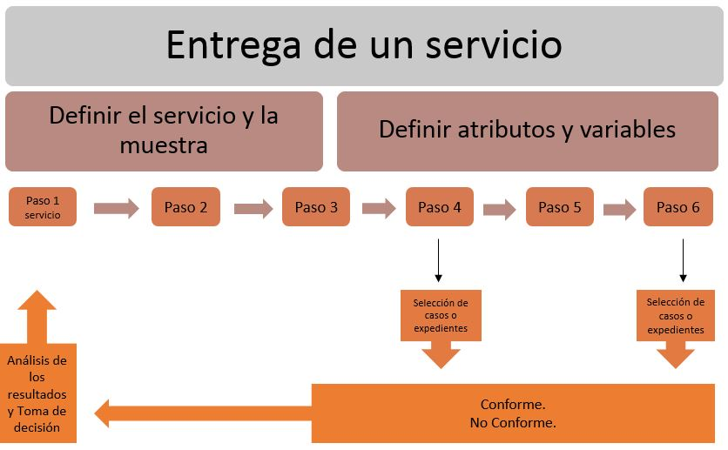

Selección de la muestra:

Siempre que estés inspeccionando lotes grandes de productos o un volumen alto de servicios, suele ser muy difícil inspeccionar el 100% de las unidades producidas o servicios entregados ya que eso significaría dedicar casi el mismo tiempo a inspeccionar que a producir.
Por lo tanto lo que se suele hacer es seleccionar un número de unidades que representen el 100% de todas las unidades producidas/entregadas. A esto se le conoce como muestra.

